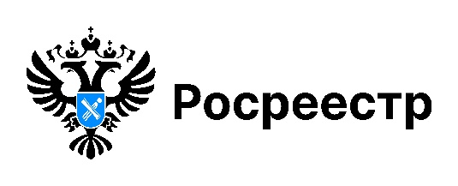

Как не купить проблему?

Специалисты Управления Росреестра по Новосибирской области рекомендуют покупателям недвижимости быть внимательными и тщательно проверять документы и сведения о приобретаемом объекте недвижимости.

Единственным достоверным и актуальным источником информации о текущем юридическом статусе объекта является Единый государственный реестр недвижимости (ЕГРН).

Выписка из ЕГРН — не формальность, а необходимость.

Заказать выписку из ЕГРН об основных характеристиках и зарегистрированных правах сегодня можно быстро и просто онлайн через официальный сайт Росреестра или портал Госуслуг. Этот документ покажет:
- текущего правообладателя (совпадает ли он с продавцом);
- все зарегистрированные права и ограничения (обременения): наличие ипотеки, аренды, ареста или запрета на совершение регистрационных действий.

Как действовать покупателю?

1. Не вносите предоплату и не подписывайте окончательный договор, пока не проверите сведения об объекте.
2. Закажите актуальную выписку из ЕГРН (лучше это сделать накануне сделки). Убедитесь, что в разделе «Ограничения прав и обременения объекта недвижимости» стоит отметка «Не зарегистрировано».
3. Если в выписке из ЕГРН указано о наличии запрета, отложите сделку до момента, пока продавец не предоставит документ о его снятии. Эту информацию можно проверить, заказав новую выписку из ЕГРН.
Для получения сведений из ЕГРН пользуйтесь только официальными источниками: официальный сайт Росреестра или портал Госуслуг – в электронном виде, в бумажном виде выписку из ЕГРН можно поучить в любом офисе МФЦ.

материал подготовлен Управлением Росреестра
по Новосибирской области

Об Управлении Росреестра по Новосибирской области
Управление Федеральной службы государственной регистрации, кадастра и картографии по Новосибирской области (Управление Росреестра по Новосибирской области) является территориальным органом федерального органа исполнительной власти, осуществляющим функции по государственной регистрации прав на недвижимое имущество и сделок с ним, государственному кадастровому учету недвижимого имущества, по оказанию государственных услуг в сфере осуществления государственной регистрации прав на недвижимое имущество и государственного кадастрового учета недвижимого имущества, землеустройства, государственного мониторинга земель, лицензирования геодезической и картографической деятельности, а также функции в сфере геодезии и картографии, наименований географических объектов, по федеральному государственному контролю (надзору) в области геодезии и картографии, федеральному государственному земельному контролю (надзору), государственной кадастровой оценке объектов недвижимости, федеральному государственному контролю (надзору) за деятельностью саморегулируемых организаций. Руководителем Управления Росреестра по Новосибирской области является Светлана Евгеньевна Рягузова.

Контакты для СМИ:
Управление Росреестра по Новосибирской области
630091, г. Новосибирск, ул. Державина, д. 28
Электронная почта:
oko@r54.rosreestr.ru
Сайт: Росреестр
Соцсети: ВКонтакте, Одноклассники, Яндекс.Дзен, Телеграм

